Слайд 1
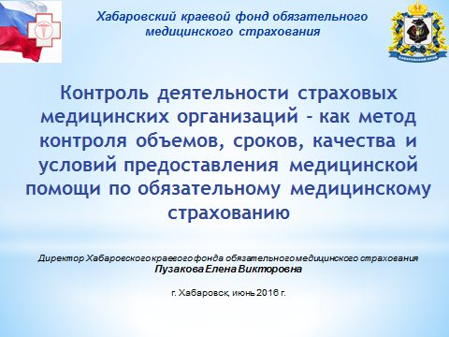

Уважаемый Александр Валентинович!
Уважаемые члены коллегии и приглашенные!

Вневедомственный контроль направлен на повышение качества и доступности медицинской помощи по программе обязательного медицинского страхования. Напомню, что трехуровневая модель включает в себя МЭК, МЭЭ и ЭКМП.
Экспертиза качества организуется страховыми компаниями и фондом с привлечением экспертов, включенных в территориальный реестр.

Слайд 2
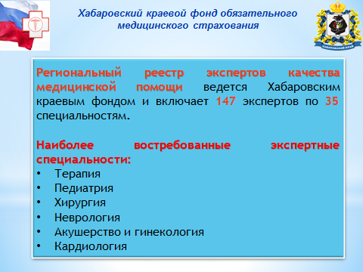

Реестр ведется Хабаровским краевым фондом и содержит сто сорок семь экспертов по тридцати пяти специальностям.
В целях повышения уровня экспертной оценки, обеспечения практического взаимодействия и принятия эффективных управленческих решений, в территориальный реестр включено 26 главных внештатных специалистов минздрава края. Еще 15 прошли обучение по экспертной деятельности в системе ОМС, и будут включены в реестр по мере представления в Фонд необходимого пакета документов.

Слайд 3
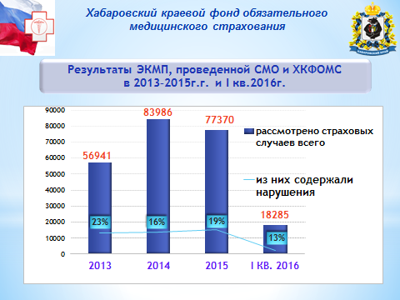
Результаты экспертного контроля, выявленные нарушения обобщаются и анализируются Фондом.
По данным Фонда, большее количество дефектов - по отношению к общему числу экспертных случаев - было выявлено в 2013 году. Меньше всего – в 1 квартале текущего года.
В 2015 году выявлено более 15 тысяч экспертных случаев, содержащих те или иные нарушения. Чаще всего дефекты регистрировались в медицинских организациях Аяно-Майского и Бикинского районов, в которых дефектным признан почти каждый экспертный случай.
В медицинских организациях г. Хабаровска дефекты выявлялись в каждом девятом экспертном случае, что стало наилучшим результатом среди медицинских организаций за 2015 год.
По результатам работы I квартала текущего года – наибольшее количество нарушений по-прежнему регистрируется в Аяно-Майском районе, к нему присоединились медицинские организации Комсомольского и Николаевского районов, в которых дефектными признаны практически все взятые на экспертизу страховые случаи.
В медицинских же организациях города Хабаровска в 1 квартале 2016 года общее количество выявленных дефектов снизилось еще вдвое.
Хабаровским краевым Фондом проведен анализ качества оказанных медицинских услуг в зависимости от уровня оказания медицинской помощи.
Слайд 4
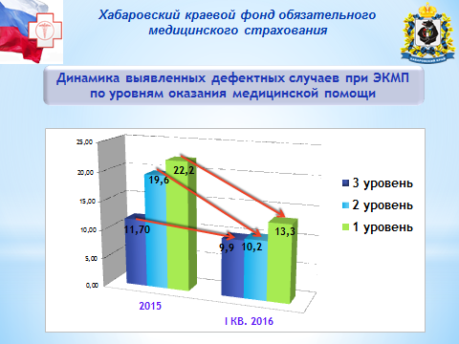

Больше всего нарушений регистрируется при оказании медицинской помощи в медицинских организациях I уровня (зеленый цвет на слайде), менее всего – на 3 уровне оказания медицинской помощи (синий цвет).
Хотелось бы обозначить следующее: отмеченное снижение доли дефектных случаев в I квартале 2016 года произошло преимущественно за счет улучшения показателей работы медицинских организаций I и II уровней, расположенных в г. Хабаровске.

Слайд 5
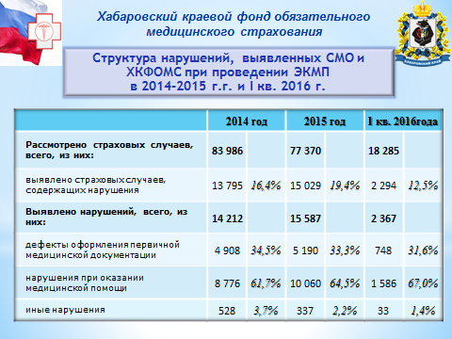

Основные дефекты, выявленные экспертами качества, связаны с оказанием медицинской помощи, и, в частности, с нарушением стандартов и порядков: в I квартале 2016 года их доля превысила - две трети от всех нарушений.
Второе место по распространенности занимают дефекты оформления медицинской документации. В 2015 году подобные нарушения чаще всего регистрировались в Городской больнице №2 г. Комсомольска-на-Амуре, Городской поликлинике №15 г. Хабаровска, Амурской ЦРБ.

В настоящее время, большое внимание уделяется снижению смертности. В этой связи особое значение придается экспертному контролю летальных исходов.
Так, страховыми организациями проводятся целевые экспертизы качества по всем летальным случаям, при этом анализируются все этапы лечения (КС, АПП). В случае необходимости, оценивается качество проведенной пациенту диспансеризации и последующего диспансерного наблюдения.

Слайд 6
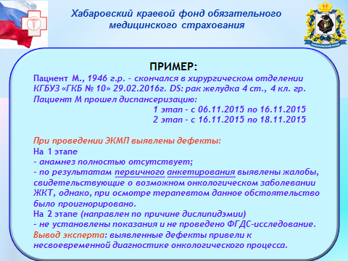

Пример экспертного заключения ЭКМП, организованной СМО представлен на слайде.
Среди дефектов, выявляемых при экспертизах качества амбулаторно-поликлинической помощи, чаще всего наблюдаются:
- отсутствие диспансерного наблюдения пациентов (страдающих сахарным диабетом, последствиями перенесенных ранее острых нарушений мозгового кровообращения, острого инфаркта миокарда);
- формальное проведение диспансеризации пациентов,
- отсутствие преемственности лечения, неадекватное медикаментозное лечение, назначенное пациентам,
О формальном, в ряде случаев, подходе к проведению диспансеризации взрослого населения свидетельствует проведенный фондом анализ диспансерного наблюдения пациентов.
В 2015 году по итогам диспансеризации почти 70-ти тысячам человек была установлена 1 и 2 группа здоровья – это практически здоровые люди. Однако, в течение года после проведенной диспансеризации из них было госпитализировано почти 500 человек по поводу 5 наиболее значимых заболеваний: злокачественных и доброкачественных новообразований, сахарного диабета, болезней систем кровообращения, хронических заболеваний дыхательных путей. В первый же месяц после диспансеризации госпитализировано 119 человек.
Примечание: наибольшее число госпитализированных в первый месяц, выявлено в:
Наименование МО | злокач. новообр | доброкач. новообр. | сахарн.  диабет | болезни  сист. кровообр. | хронич. заболев. дых. путей | итого
КГБУЗ "РБ Лазо" |  | 2 |  | 5 |  | 7
КГБУЗ ГП 11 (Хабар.) | 3 | 1 |  | 1 | 2 | 7
КГБУЗ Хабаровская РБ |  | 2 |  | 5 | 2 | 9
КГБУЗ "ГБ 7" (Комс.) | 3 | 6 |  | 3 | 1 | 13
КГБУЗ ГП 16 (Хаб.) | 6 | 3 |  | 7 | 5 | 21
Пациентов с 3 группой здоровья, имеющих какие-либо заболевания и требующих диспансерного наблюдения выявлено по краю - 118 тысяч чел., из них почти 9 тысяч - по данным персонифицированного учета Фонда – на протяжении 2015 года и в первом квартале 2016, не получили дальнейшее наблюдение и лечение в амбулаторно-поликлинических учреждениях, в которых проходили диспансеризацию.

Слайд 7
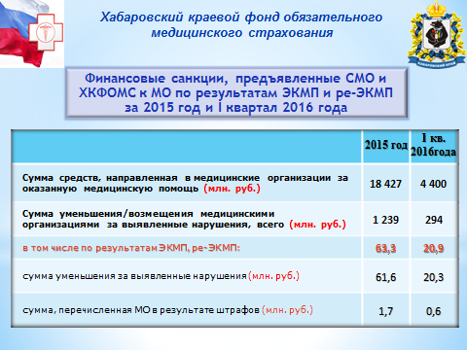

За некачественную медицинскую помощь к медицинским организациям предъявляются финансовые санкции. Размер, удержанных с медицинских организаций средств, а также суммы штрафов представлены на слайде.
Это более 63 млн(ов). рублей за 2015 год. И за 1 квартал текущего года - более 20 млн(ов). рублей.

В соответствии с федеральным законодательством об обязательном медицинском страховании в Российской Федерации (ст. 40 ФЗ от 29.11.2010 №326-ФЗ) на территориальные фонды ОМС возложено осуществление контроля за деятельностью страховых медицинских организаций.
Одним из видов этого контроля является повторная экспертиза качества медицинской помощи или ре-экспертиза. Она предназначена для объективной оценки деятельности не только страховых медицинских организаций, но и отдельных специалистов, принимавших участие в проведении первичной экспертизы качества.

Слайд 8
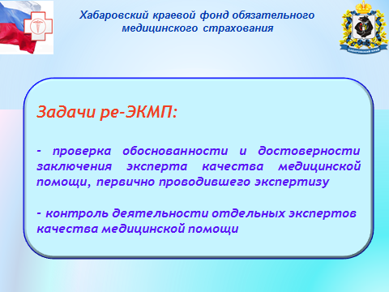

Отсюда вытекают две основные задачи ре-экспертизы качества. Они представлены на слайде.

Слайд 9
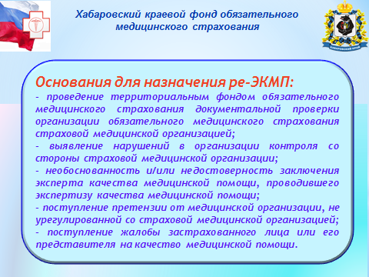

Спектр причин для назначения ре-экспертизы качества медицинской помощи, также представлен на слайде.
Федеральными нормативными документами (п. 40,41 приказа ФОМС от 01.12.2010 № 230) определен объем случаев, подвергаемых ре-экспертизе со стороны фонда: не менее 10 процентов от числа всех экспертиз, проведенных страховыми медицинскими организациями с долей ре-экспертиз качества в их структуре не менее 30 процентов.
В случае выявления нарушений со стороны страховой медицинской организации Территориальный фонд уменьшает платежи страховой компании на сумму выявленных нарушений.

Слайд 10
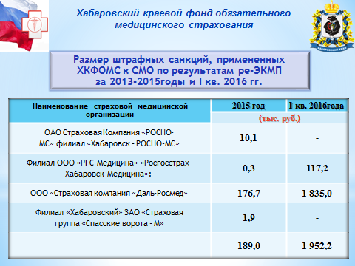

По результатам проведенных повторных экспертиз качества медицинской помощи сумма штрафных санкций, предъявленных Фондом к страховым медицинским организациям за 2015 год и I квартал 2016 года составила более 2 млн(ов). рублей.
Указанные суммы сформировались в результате выявления по результатам ре-экспертиз фонда:
- нарушений, не выявленных страховыми компаниями,
- некорректного применения страховыми компаниями пунктов Перечня оснований для отказа в оплате медицинской помощи, что привело к необоснованному применению (завышению) финансовых санкций к медицинским организациям, либо к переплате за оказанную медицинскую помощь.
Слайд 11
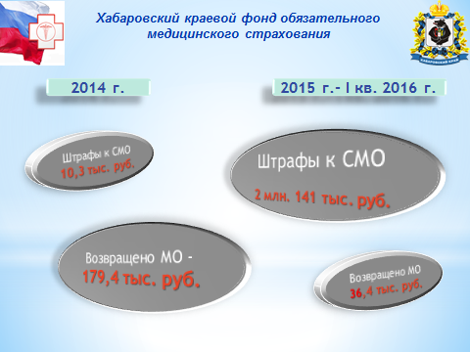

Контрольные мероприятия, проводимые Фондом в отношении страховых компаний, ведут к снижению числа ошибок, допускаемых экспертами СМО, влияют на правомерность применения санкций к медицинским организациям со стороны СМО (для справки – в сравнении с 2013 годом количество повторных ЭКМП, организованных фондом, увеличилось более чем в 7 раз).
Слайд 12
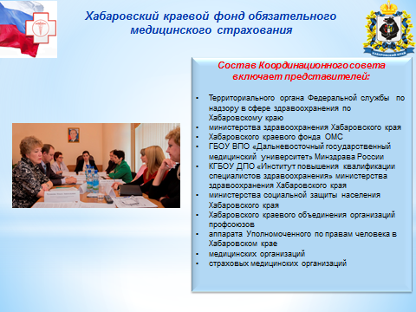

Следует отметить, что вопрос квалификации специалистов, проводящих ре-экспертизы, является одним из важнейших. В этих целях осуществляется тесное сотрудничество фонда с ИПКСЗ по подготовке экспертов качества. В Фонде ежеквартально проводятся заседания Координационного совета, в том числе в форме «дня эксперта», на котором обсуждаются актуальные вопросы организации контроля качества медицинской помощи, его результаты.
Еще одним направлением работы Фонда по контролю за деятельностью страховых компаний является рассмотрение претензий от медицинских организаций. Как свидетельствует статистика, число претензий неуклонно растет.
Начиная с 2015 года, в соответствии с рекомендациями Федерального фонда ОМС, к рассмотрению принимаются только претензии, содержащие полный пакет документов, включающий результаты ведомственного контроля.
Однако это не означает, что случаи медицинской помощи, вошедшие в отказные претензии, выпадают из поля зрения Фонда. По ним также проводится повторная экспертиза, но уже в плановом порядке.

В заключение хотелось бы подчеркнуть! Контроль за деятельностью страховых медицинских организаций, возложенный федеральным законодательством на территориальные фонды ОМС, направлен, с одной стороны, на повышение качества и доступности медицинской помощи застрахованным, с другой, является элементом защиты от необоснованного применения к медицинским организациям финансовых санкций со стороны страховых компаний.

Слайд 13
